Viernes
20
de enero

Primero de Secundaria
Geografía

El clima

Aprendizaje esperado: explica la distribución de los tipos de climas en la Tierra a partir de la relación entre sus elementos y factores.

Énfasis: distinguir los elementos y factores del clima, así como su distribución en el mundo.

¿Qué vamos a aprender?

El tema de hoy es muy interesante, pues recordarás la diferencia entre estado del tiempo y clima. El propósito de esta sesión es distinguir los elementos y factores del clima, así como su distribución en el mundo. Para ello, te explicaremos algunos ejemplos para que identifiques todo lo relacionado con el tema.

¿Qué hacemos?

Las temperaturas máximas y mínimas, que se esperaban para la Ciudad de México, según el Servicio Meteorológico Nacional, así como la probabilidad de lluvia y la velocidad del viento, son elementos del clima; sin embargo, debes tener presente que el estado del tiempo y el clima son dos cosas distintas.

El clima se define como el promedio de las condiciones atmosféricas de un lugar y se caracteriza por ser estable a través del tiempo; mientras que, el estado del tiempo se refiere a las condiciones que prevalecen en la atmósfera en un momento determinado, es decir, cambia con frecuencia durante el día, la noche y las semanas. También es muy importante recordar que, tanto el estado del tiempo, como el clima, son el resultado de la interacción de los “elementos y factores del clima”

Los elementos del clima son la temperatura, la precipitación y la humedad; mientras que los factores son altitud y latitud.

Para poder distinguir estos elementos y otros factores del clima con mayor profundidad, observa el siguiente video:

- Elementos y factores del clima
Del minuto: 01:29 al 04:13
https://youtu.be/HAIC9M29-Eo

La temperatura, presión atmosférica, humedad, precipitación y viento son los elementos del clima. La información del Servicio Meteorológico Nacional que se mencionó al inicio se refería a los elementos del clima.

Ahora vas a fortalecer brevemente estas definiciones comenzando con la temperatura. Ésta se refiere al grado de frío o calor que presenta el aire en la atmósfera; su aumento, se debe al calor que se desprende del interior de la Tierra y a la radiación solar que llega a la superficie terrestre. El aumento de la temperatura en la Tierra no es homogéneo, sino que es heterogéneo, esto quiere decir que varía con la inclinación del eje terrestre, la incidencia de los rayos solares, y con el día y la noche. De esta manera, las zonas cercanas al Ecuador registran temperaturas más altas que las zonas polares.

Por su parte, la presión atmosférica se refiere al peso de la atmósfera, y del aire, sobre la superficie terrestre; la temperatura, la latitud y la altitud, intervienen directamente en los cambios de presión atmosférica.

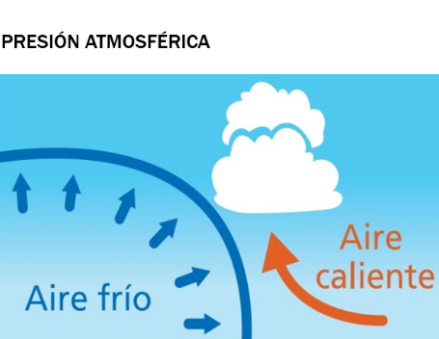

De igual forma, la humedad es otro elemento del clima y se refiere a la cantidad de vapor contenido en la atmósfera, este proviene del agua de los océanos, ríos y lagos. Cuando la humedad del aire supera el punto de saturación, se condensa y se forman las nubes; esto es cuando el agua pasa de estado gaseoso a líquido.

Después, se forman pequeñas gotitas de agua, y/o cristales de hielo, los cuales se agrupan, formando gotas o cristales más grandes, que adquieren peso y que, por efecto de la fuerza de gravedad, caen, o se precipitan, en forma de lluvias, nieve o granizo, lo cual es otro elemento del clima.

Por otro lado, los vientos son movimientos del aire en sentido horizontal y vertical; su velocidad, depende de las diferencias de presión, a mayor diferencia entre un alta y una baja presión, el viento circulará con mayor velocidad. Esto es muy importante para el traslado de la humedad y las nubes a través de la atmósfera.

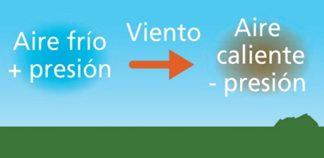

Recuerda que los factores del clima pueden ser astronómicos y geográficos y son muy importantes porque modifican los climas en cada una de las regiones de la Tierra.

Los factores geográficos, son los siguientes:

- Latitud
- Altitud
- Relieve
- Continentalidad, o distancia al mar, y
- Corrientes marinas

Latitud: Ésta se relaciona directamente con el clima, debido a la inclinación del eje terrestre, pues los rayos solares llegan de forma diferente sobre la superficie del planeta.

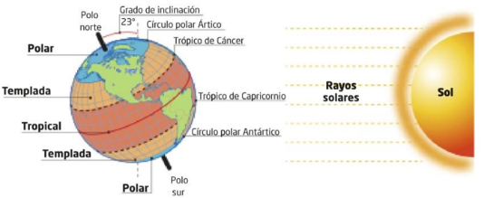

Así, tenemos que, la latitud, es la distancia angular desde un punto en la superficie terrestre hasta el Ecuador, a mayor latitud menor radiación y temperatura, mientras que, a menor latitud, mayor radiación y temperatura Por eso es por lo que encontramos climas fríos en latitudes altas y climas tropicales en latitudes bajas.

La altitud también es un factor muy importante. A mayor altitud menor temperatura. Es por ello, que en las cumbres de las montañas y de los volcanes encontramos muy bajas temperaturas y, en ocasiones, también glaciares.

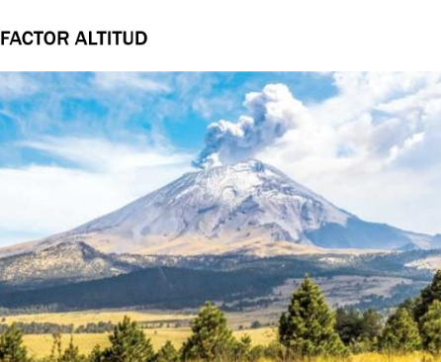

Otro factor es el relieve, que tiene mucha influencia en los climas que se dan en una región, ya que las cadenas montañosas funcionan como barreras naturales al movimiento del aire y la humedad.

La distribución de tierras y mares también influye en el clima, pues en los lugares alejados de las costas, o de otros cuerpos de agua, la falta de humedad produce climas secos o fríos. En una situación contraria, en los lugares cercanos al mar la temperatura es más alta y el aire más húmedo.

El último factor del clima, pero no menos importante, son las corrientes marinas y las puede haber cálidas o frías.

Las corrientes frías, provenientes de los polos, propician climas secos, en contraste con las que se generan en las zonas ecuatoriales, las cuales propician climas cálidos, o templados, y con mayor humedad.

Hasta el momento has identificado los elementos y factores del clima. Ahora llegó el momento de distinguir la distribución de los climas en el mundo.

Para reafirmar los conocimientos sobre la distribución de los climas es necesario clasificarlos, y esto se hace a partir de símbolos que facilitan su identificación.

La clasificación climática de Köppen considera dos elementos principales; temperatura y precipitación. Köppen señaló que, en general, los climas del mundo coinciden con las cinco zonas térmicas de la Tierra, distribuidas del ecuador a los polos. La clasificación climática de Köppen explica cómo se dividen los climas por su temperatura en cinco grupos principales identificados con una letra mayúscula.

A se refiere a los climas tropicales
B a los climas secos
C son climas templados
D climas fríos y
E climas polares

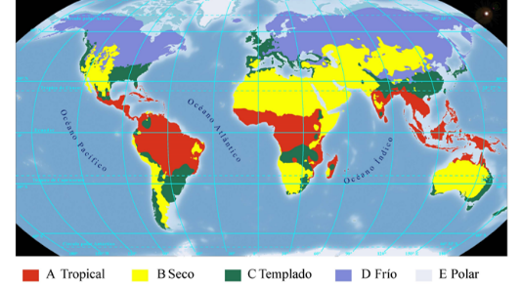

Para distinguimos cómo se distribuyen los climas en el mundo, observa el siguiente video:

- Clima
https://www.youtube.com/watch?v=WVCWmHrxs6c&feature=youtu.be

Como observaste en el video, los climas del grupo A, que son tropicales, se ubican en latitudes cercanas al Ecuador, porque es en donde primero llegan los rayos solares y por lo tanto las temperaturas son más elevadas.

Asimismo, los climas del grupo B, secos, los ubicamos en los desiertos y en las franjas subtropicales.

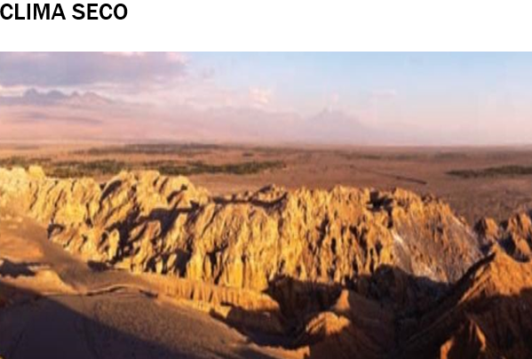

Por su parte, los climas templados del grupo C, se distribuyen desde los 30º hasta 55° grados de latitud. Entre los trópicos y los círculos polares. En esta zona disminuye la radiación y la temperatura es moderada.

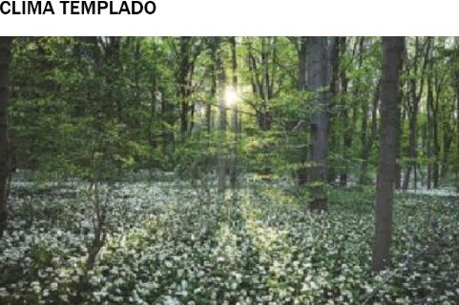

En este sentido, los climas del grupo D, fríos, los podemos observar en las latitudes cercanas a los polos, pues la radiación solar es menor, por lo tanto, disminuye la temperatura.

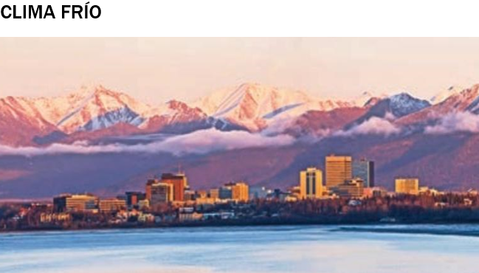

Finalmente, el clima polar se distribuye desde los 60° hasta los 90° grados de latitud, así como en las cimas de las montañas.

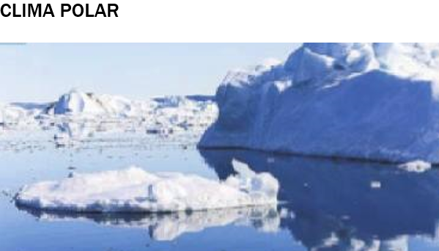

Ahora, con la finalidad de seguir aprendiendo y divirtiéndote, juguemos un: “Dame 5”.

¿Cuáles son los 5 elementos del clima?

1. Temperatura
2. Humedad
3. Precipitación
4. Presión atmosférica
5. Viento

¿Cuáles son los 5 factores del clima?

1. Latitud
2. Altitud
3. Relieve
4. Distribución de tierras y mares
5. Corrientes marinas

Menciona los 5 tipos de climas según la clasificación de Köppen.

1. Tropical
2. Seco
3. Templado
4. Frío
5. Polar

¿Cuáles son los 5 grupos climáticos según Köppen y su distribución?

A: Corresponde al clima tropical, cercano al Ecuador
B: Clima seco, se localiza en los desiertos
C: Clima templado, se distribuye entre los 30° y 55° grados de latitud
D: Clima frío, se distribuye desde los 55° hasta los 70° grados de latitud y….
E: Clima polar, corresponde a los extremos de nuestro planeta, esto es en lo más alejado del Ecuador.

Recuerda que esta información la puedes consultar en tus libros de texto y en libros.conaliteg.gob.mx

El reto de hoy

Los materiales que vas a utilizar para este reto son:

- Cuaderno de trabajo
- Pluma, colores y lápiz
- Libro de texto de Geografía
- Algunas imágenes, recortes, periódico o material de reúso que tengan en casa
- Una cartulina de cualquier color

Con este material te proponemos que elabores un memorama.

Las indicaciones son las siguientes:

- Con la cartulina recorta cuadros de 5 x 5 cm, para hacer 24 tarjetas.
- Busca y recorta imágenes que correspondan a los elementos y factores del clima.
- Pégalos sobre las 12 tarjetas.
- Y ahora, en las 12 tarjetas restantes, coloca el nombre de cada elemento y factor del clima.
- Una vez que tengas tus 24 tarjetas, colócalas con la imagen y nombre hacia abajo y ve descubriendo cada una.

Puedes invitar a tu familia, ganará el que encuentre mayor número de pares.

Te invitamos a realizar otro reto:

Elabora un cuadro integrando tres columnas, lo vas a formar con imágenes y dibujos representando las zonas térmicas, en las cuales se distribuyen los climas.

Comienza realizando un cuadro, dividido en tres partes, intégralo con diferentes colores, identificando: En la primera columna: los elementos, por ejemplo, vas a colocar la temperatura. En la segunda columna coloca los factores del clima, con diferentes colores:

1. Latitud
2. Altitud
3. Relieve
4. Corrientes marinas
5. Distribución de tierras y mares

Ahora en la última columna vas a identificar las zonas térmicas en la cuales se distribuyen la diversidad de climas. Empezando en el centro, cerca del Ecuador, que corresponde a la zona tropical. Continúa ubicando entre los trópicos, las zonas templadas, donde se empieza a notar la disminución de la temperatura. Después identifica las zonas frías, entre los círculos polares y por último en los polos norte y sur ubica las zonas polares.

Recuerda, los elementos del clima son: temperatura, presión, humedad, precipitación y viento. Los factores del clima son: latitud, altitud, relieve, continentalidad y corrientes marinas. Las principales características de cada grupo, y la distribución que tienen en la Tierra, se basan en las zonas térmicas, del Ecuador hacia los polos.

Recuerda también identificar la distribución de los climas con las letras mayúsculas (A) para los climas tropicales, (B) para los climas secos, (C) para los templados, (D) para los fríos y (E) para los polares. Según la clasificación de Köppen

¡Buen trabajo!

Gracias por tu esfuerzo.

Para saber más:
Lecturas

https://www.conaliteg.sep.gob.mx/

